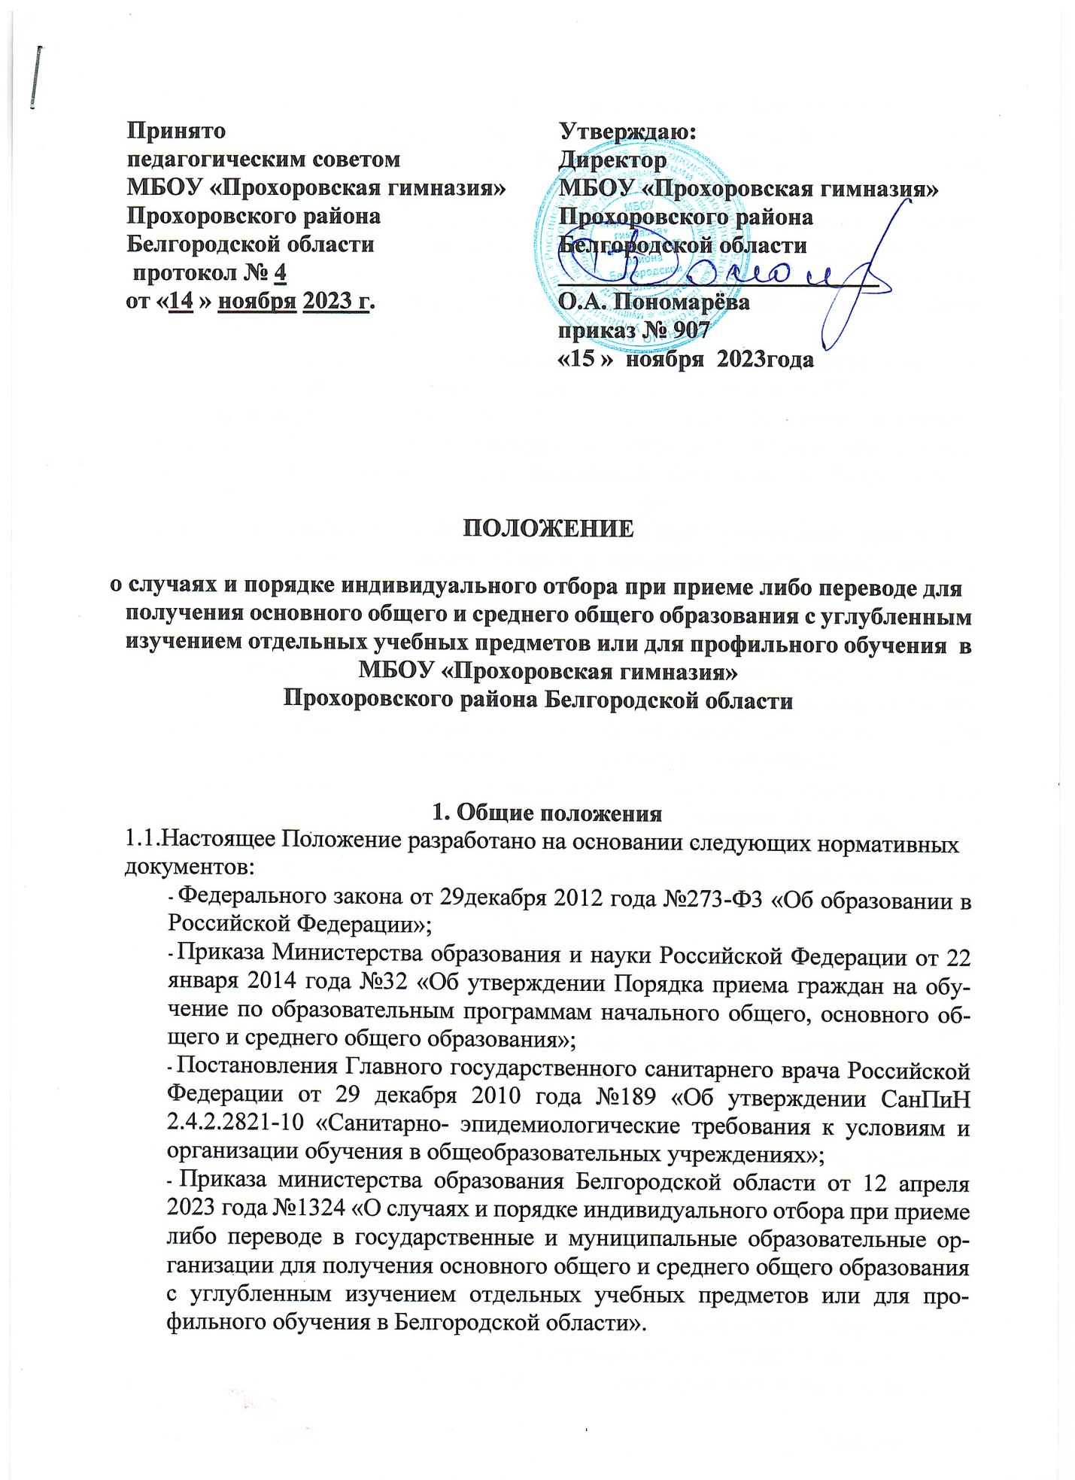

1.2. МБОУ «Прохоровская гимназия» Прохоровского района Белгородской области (далее – ОУ) осуществляет индивидуальный отбор в соответствии с нормативными правовыми актами Российской Федерации и Белгородской области в сфере образования.

1.3.Участниками индивидуального отбора могут быть все лица, имеющие право на получение общего образования соответствующего уровня, проживающие на территории Белгородской области, в соответствии с действующим законодательством Российской Федерации и Белгородской области в сфере образования.

1.4.Прием обучающихся в ОУ при наличии свободных мест осуществляется вне зависимости от проживания на территории, за которой закреплен ОУ.

1.5.ОУ при осуществлении индивидуального отбора обучающихся обязана обеспечить соблюдение прав граждан на получение общего образования, установленных законодательством Российской Федерации и Белгородской области.

2. Случаи и порядок индивидуального отбора при приеме либо переводе в ОУ для получения основного общего и среднего общего образования с углубленным изучением отдельных учебных предметов или для профильного обучения

2.1.ОУ обеспечивает информирование обучающихся, родителей (законных представителей) о сроках, времени, месте подачи заявлений и порядке организации индивидуального отбора, а также о возможности подачи заявления в форме электронного документа через официальный сайт не позднее 30 календарных дней до начала организации индивидуального отбора.

2.2.Индивидуальный отбор при приёме в ОУ для получения среднего общего образования осуществляет приёмная комиссия. Приёмная комиссия, состав которой утверждается приказом директора ОУ, формируется из числа педагогических работников ОУ. Председателем приёмной комиссии является директор ОУ. Ответственным секретарем приемной комиссии является заместитель директора.

2.3.Лица, входящие в состав приемной комиссии, не могут входить в состав апелляционной комиссии.

2.4.Приёмная комиссия:

-проводит экспертизу предоставленных материалов обучающихся;

-подводит итоги рейтингования индивидуальных учебных достижений обучающихся;

-принимает решение о приеме обучающихся в ОУ.

2.5.Приемная комиссия осуществляет свою деятельность в форме заседаний. На заседании приемной комиссии ведется протокол, в котором фиксируются вопросы, внесенные на рассмотрение, а также принятые по ним решения. Протоколы подписываются председательствующим на заседании лицом.

2.6.Приемной комиссией проводится изучение индивидуальных учебных достижений обучающихся.

2.7.Содержанием индивидуальных учебных достижений обучающихся являются: средний балл аттестата об основном общем образовании, итоговые отметки по предметам, изучение которых будет проводится на углубленном уровне, отметки за экзамен в форме основного государственного экзамена (ОГЭ) и (или) в форме государственного выпускного экзамена (ГВЭ) по предметам, изучение которых будет проводиться на углубленном уровне.

2.8.В случае превышения количества поданных заявлений над общим количеством мест в классе (классах) с углубленным изучением отдельных предметов или в классе (классах) профильного обучения учитываются индивидуальные учебные достижения:

-победы или призовые места, одержанные или занятые обучающимся в муниципальных, региональных, всероссийских и международных олимпиадах по учебным предметам либо предметам, изучаемым углубленно;

-участие обучающегося в региональных конкурсах научно-исследовательских работ или проектов по учебному предмету, изучаемому углубленно, или предметам профильного обучения;

-получение обучающимся, зачисляемым в класс с углубленным изучением отдельных учебных предметов либо в класс профильного обучения в порядке перевода из другой образовательной организации, основного общего или среднего общего образования в классе с углубленным изучением соответствующих отдельных предметов либо в классе соответствующего профильного обучения;

-проживание обучающегося на территории, закрепленной за ОУ.

2.9.Процедура отбора осуществляется в 3 этапа:

1этап - проведение экспертизы предоставленных документов;

2 этап - определение рейтинга индивидуальных учебных достижений обучающихся;

3этап - принятие решения о зачислении обучающихся.

Срок реализации этапов - 7 рабочих дней, начиная со дня, следующего за последним днем приема документов.

2.10.Рейтинг индивидуальных учебных достижений обучающихся составляется по мере убывания набранных ими баллов и оформляется протоколом комиссии не позднее 3-х рабочих дней после проведения второго этапа индивидуального отбора.

2.11.При равном количестве баллов по результатам рейтинга образовательных достижений обучающихся преимущественное право поступления (перевода) в классы (группы) с углубленным изучением отдельных учебных предметов или профильного обучения имеют обучающиеся:

* с наиболее высоким средним баллом годовых отметок по итогам окончания предыдущего года обучения, исчисляемым как среднее арифметическое суммы годовых отметок;
* с наиболее высоким средним баллом аттестата об основном общем образовании, исчисляемым как среднее арифметическое суммы годовых отметок;
* имеющие право на первоочередное предоставление места в образовательных организациях в соответствии с законодательством Российской Федерации.

2.12.По результатам рейтингования индивидуальных учебных достижений обучающихся приемная комиссия принимает решение о приеме либо отказе в приеме обучающегося в классы (группы) с углубленным изучением отдельных учебных предметов или профильным обучением. Решение приемной комиссии оформляется протоколом.

2.13.Основанием для отказа в зачислении обучающегося в ОУ (в том числе обучающегося, проживающего на территории, закрепленной за ОУ) в классы (группы) с углубленным изучением отдельных учебных предметов или профильным обучением является:

* результат рейтинга обучающегося ниже проходного рейтингового балла, установленного ОУ;
* отсутствие свободных мест в классах (группах) с углубленным изучением учебных предметов или профильным обучением.

2.14.Информация о зачислении или отказе в приеме в класс (группу) с углубленным изучением учебных предметов или профильным обучением доводится до сведения обучающихся и (или) их родителей (законных представителей) посредством размещения на сайте ОУ, информационном стенде в течение 7 рабочих дней после оформления приказа. Приказ о зачислении размещается на информационном стенде в день его издания.

3. Процедура индивидуального отбора при приеме либо переводе в ОУ для получения основного общего и среднего общего образования с углубленным изучением отдельных учебных предметов или для профильного обучения

3.1.Зачисление в ОУ осуществляется на основании личного заявления родителей (законных представителей) обучающегося, с учётом мнения ребёнка, при предъявлении документа, удостоверяющего личность родителя (законного представителя).

3.2.Заявление составляется на имя директора ОУ. В заявлении родителей (законных представителей) несовершеннолетнего обучающегося указываются следующие сведения:

-фамилия, имя, отчество (последнее - при наличии обучающегося; дата и место рождения обучающегося;

-фамилия, имя, отчество (последнее - при наличии) родителей (законных представителей) обучающегося;

-класс (группа) с углубленным изучением отдельных учебных предметов или профильным обучением, для приема или перевода в который организован индивидуальный отбор.

3.3.При поступлении в класс на уровне основного общего образования родители (законные представители) обучающегося предоставляют:

- заявление;

-выписку из ведомости успеваемости обучающегося за предыдущий учебный год (четверть), заверенную директором и печатью ОУ;

-«портфолио» (материалы, подтверждающие достижения обучающегося);

-оригинал и ксерокопии паспорта или свидетельства о рождении обучающегося.

3.4.При поступлении в класс (группу) на уровне среднего общего образования предоставляются:

-заявление;

-документ государственного образца об основном общем образовании и его ксерокопия;

-справка об итогах государственной итоговой аттестации по учебным предметам, планируемым изучать углубленно;

-«портфолио» (материалы, подтверждающие достижения обучающегося);

-оригинал и ксерокопии паспорта или свидетельства о рождении обучающегося.

3.5.Документы, предоставленные заявителем, регистрируются в Журнале приема заявлений. После регистрации заявителю выдается документ, содержащий следующую информацию:

-входящий номер заявления;

-перечень предоставленных документов с отметкой об их получении, заверенный подписью документоведа;

-дату ознакомления с результатами индивидуального отбора;

-контактные телефоны ОУ.

3.6.Дополнительный прием может быть проведен в течение года при наличии свободных мест. Свободными являются места в классах, имеющих наполняемость менее 25 человек. Дополнительный прием осуществляется на условиях и в порядке, определенных данным Положением.

3.7.Для обучающихся, участвующих в дополнительном приеме, не прошедшим по месту жительства государственную аттестацию по учебным предметам, изучаемым углубленно, проводится тестирование.

3.8.Тестирование проводится по расписанию, утвержденному директором ОУ. Расписание тестирования доводится до сведения обучающихся, родителей (законных представителей) не позднее, чем за 10 дней до начала тестирования.

3.9.Для проведения тестирования, объективности оценки знаний обучающихся создаются предметные комиссии. Состав предметных комиссий утверждается директором ОУ не позднее, чем за 10 дней до начала тестирования. Предметную комиссию возглавляет председатель, назначаемый из числа преподавателей ОУ. Председатель комиссии готовит материалы для проведения тестирования и несет ответственность за обеспечение секретности разработанных материалов.

3.10.Содержание материала для тестирования разрабатывается в соответствии с кодификаторами элементов содержания и требований к уровню подготовки обучающихся, освоивших основные образовательные программы основного общего образования и спецификацией контрольно-измерительных материалов для проведения государственной итоговой аттестации. Количество заданий полностью соответствует демонстрационному варианту контрольно-измерительных материалов для проведения государственной итоговой аттестации текущего года.

3.11.К разработанным материалам для проведения тестирования составляется пояснительная записка, включающая обоснование включенных тестовых заданий и практических работ, критерии оценивания и шкалу перевода тестовых баллов в пятибалльную систему. Разработанные для тестирования материалы проходят экспертизу на заседании методических объединений и утверждаются приказом директора ОУ. После утверждения материалы для тестирования запечатываются в конверты, скрепляемые подписью директора ОУ и печатью, и хранятся в сейфе. Материалы для проведения тестирования по учебным предметам выдаются председателю предметной комиссии в день проведения экзамена за 30 минут до его начала.

3.12. Группы участников тестирования формируются приказом директора ОУ. Баллы, полученные по результатам тестирования, включаются в оценку индивидуальных учебных достижений обучающихся.

+

4. Подача и рассмотрение апелляций

4.1.Для разрешения спорных вопросов на период зачисления обучающихся создается апелляционная комиссия, деятельность которой регламентируется настоящим Положением.

4.2.Прием документов для рассмотрения апелляции производится в случае несогласия родителей (законных представителей) обучающихся с решением комиссии по индивидуальному отбору индивидуального отбора при приеме либо переводе в ОУ для получения основного общего и среднего общего образования с углубленным изучением отдельных учебных предметов или для профильного обучения в течение 3 рабочих дней со дня размещения на официальном сайте гимназии в информационно- коммуникационной сети «Интернет» и на информационных стендах информации об итогах индивидуального отбора обучающихся.

4.3.Персональный состав апелляционной комиссии определяется приказом директора ОУ ежегодно в количестве не менее трех человек из числа работников ОУ, не входящих в состав комиссии по индивидуальному отбору в текущем году.

4.4.Информация о сроках, времени, месте, правилах подачи и рассмотрения апелляций по результатам индивидуального отбора, работе апелляционной комиссии размещается на официальном сайте ОУ не позднее 30 дней до начала индивидуального отбора.

4.5.Апелляционная комиссия принимает решение о наличии или отсутствии оснований для повторного проведения индивидуального отбора в отношении обучающегося, родители (законные представители) которого подали апелляцию.

4.6.Решение апелляционной комиссии принимается большинством голосов ее членов, участвующих в заседании, при обязательном присутствии председателя комиссии. При равном числе голосов председатель комиссии обладает правом решающего голоса. Решение апелляционной комиссии гимназии подписывается председателем данной комиссии и доводится в письменной форме до сведения подавших апелляцию родителей (законных представителей) поступающего.

4.7.Апелляционная комиссия осуществляет свою деятельность в форме заседаний. На заседании апелляционной комиссии ведется протокол, в котором фиксируются вопросы, внесенные на рассмотрение, а также принятые по ним решения. Протоколы подписываются председательствующим на заседании лицом.